# **I. ĐẶT VẤN ĐỀ**

## 1.1. Lý do chọn đề tài

Trong thời đại công nghệ phát triển mạnh mẽ, các ứng dụng di động đang trở thành một phần không thể thiếu trong đời sống con người. Việc đặt món ăn thông qua ứng dụng di động đã trở nên phổ biến nhờ sự tiện lợi, nhanh chóng và thân thiện với người dùng.  
Đặc biệt trong môi trường sinh viên hoặc nhân viên văn phòng, nhu cầu đặt món ăn nhanh, theo dõi đơn hàng, thanh toán tiện lợi ngày càng tăng cao. Tuy nhiên, nhiều ứng dụng hiện nay còn phức tạp, nặng nề hoặc chưa tối ưu cho trải nghiệm người dùng.

Xuất phát từ thực tế đó, nhóm quyết định chọn đề tài **“Xây dựng ứng dụng di động đặt món ăn trực tuyến”** nhằm mục tiêu rèn luyện kỹ năng phát triển ứng dụng Android, đồng thời tạo ra một giải pháp tiện ích giúp người dùng dễ dàng đặt món, quản lý đơn hàng, và tương tác với quán ăn một cách nhanh chóng, hiệu quả.

## 1.2. Mục tiêu và phạm vi đề tài

### **1.2.1. Mục Tiêu**

**Mục tiêu chính**

- Xây dựng một **ứng dụng di động đặt món ăn trực tuyến** hoạt động trên nền tảng Android.

- Thiết kế giao diện thân thiện, dễ sử dụng, phù hợp với nhiều đối tượng người dùng.

- Hỗ trợ chức năng đặt món, giỏ hàng, theo dõi đơn hàng và thanh toán trực tuyến.

**Mục tiêu cụ thể**

- Cho phép người dùng xem danh sách món ăn, chọn món và thêm vào giỏ hàng.

- Cung cấp chức năng đăng ký, đăng nhập, cập nhật thông tin cá nhân.

- Cho phép chủ cửa hàng quản lý món ăn, đơn hàng và phản hồi người dùng**.**

- Sử dụng cơ sở dữ liệu thời gian thực (Firebase hoặc MySQL) để quản lý dữ liệu.

- Ứng dụng được xây dựng bằng **Android Studio**

### **1.2.2. Phạm vi đề tài**

Hệ thống hoạt động trong lĩnh vực đặt món ăn trực tuyến, cho phép:

- Người dùng tìm kiếm, đặt món ăn từ nhiều nhà hàng.

- Thanh toán trực tuyến hoặc COD.

- Theo dõi trạng thái đơn hàng theo thời gian thực.

- Nhà hàng quản lý menu, đơn hàng và đánh giá.

- Quản trị viên giám sát, phân quyền, đảm bảo vận hành ổn định.

## 1.3. Ý nghĩa

Việc phát triển ứng dụng đặt món ăn có tích hợp trí tuệ nhân tạo mang lại nhiều ý nghĩa thực tiễn cả về mặt công nghệ lẫn đời sống xã hội:

**Đối với người dùng:**

Ứng dụng giúp tiết kiệm thời gian, hỗ trợ tìm kiếm và lựa chọn món ăn nhanh chóng hơn. Việc gợi ý món ăn dựa trên sở thích và lịch sử đặt món giúp trải nghiệm của người dùng trở nên cá nhân hóa và tiện lợi.

**Đối với cửa hàng, nhà hàng:**

Hệ thống quản lý đơn hàng và phân tích dữ liệu tiêu thụ giúp nhà hàng tối ưu thực đơn, kiểm soát nguyên liệu, dự đoán nhu cầu và đưa ra chiến lược kinh doanh phù hợp.

**Về mặt xã hội:**

Đề tài góp phần thúc đẩy chuyển đổi số trong lĩnh vực ẩm thực – dịch vụ, đồng thời khuyến khích việc ứng dụng các kỹ thuật AI, Machine Learning vào thực tiễn đời sống.

**Về mặt học Thuật:**

Sinh viên có cơ hội áp dụng kiến thức về trí tuệ nhân tạo, học máy, và phát triển ứng dụng thực tế qua đó củng cố kỹ năng nghiên cứu, lập trình, và triển khai hệ thống thông minh.

## 1.4. Phương pháp nghiên cứu

**Frontend (Mobile App):** Flutter framework - cho phép phát triển ứng dụng đa nền tảng trên cả iOS và Android từ một mã nguồn duy nhất.

**Backend (Server-side):** Laravel framework - xử lý logic nghiệp vụ, quản lý cơ sở dữ liệu, xác thực người dùng và cung cấp RESTful API.

**Kiến trúc:** Client-Server với RESTful API để kết nối giữa ứng dụng mobile và server.

# **2. TỔNG QUAN**

## 2.1. Tổng quan tình hình nghiên cứu ứng dụng di động đặt món ăn trực tuyến

**2.1.1. Bối cảnh phát triển**

Trong những năm gần đây, sự phát triển mạnh mẽ của công nghệ di động và internet đã thay đổi đáng kể thói quen tiêu dùng của người dân, đặc biệt là trong lĩnh vực ẩm thực. Xu hướng đặt món ăn trực tuyến ngày càng trở nên phổ biến nhờ vào sự tiện lợi, nhanh chóng và đa dạng mà nó mang lại. Người dùng có thể dễ dàng tìm kiếm, so sánh và đặt món ăn từ nhiều nhà hàng, quán ăn khác nhau chỉ với vài thao tác đơn giản trên smartphone.

Đại dịch COVID-19 đã tạo ra một bước ngoặt lớn, thúc đẩy mạnh mẽ nhu cầu sử dụng các dịch vụ giao đồ ăn trực tuyến. Theo các nghiên cứu thị trường, quy mô thị trường giao đồ ăn trực tuyến toàn cầu đã tăng trưởng đáng kể và dự kiến sẽ tiếp tục tăng trong những năm tới. Tại Việt Nam, các ứng dụng như Grab Food, ShopeeFood, Baemin, GoFood đã trở thành một phần không thể thiếu trong cuộc sống hàng ngày của người dân đô thị.

## 2.2. Tổng quan về Flutter và Laravel

**2.2.1. Tổng quan về Flutter**

Flutter là framework mã nguồn mở do Google phát triển và ra mắt chính thức vào năm 2018. Đây là một bộ công cụ phát triển giao diện người dùng (UI toolkit) cho phép xây dựng ứng dụng đa nền tảng từ một mã nguồn duy nhất, hỗ trợ iOS, Android, Web, Windows, macOS và Linux.

Flutter sử dụng ngôn ngữ lập trình Dart, cũng được phát triển bởi Google. Điểm đặc biệt của Flutter là khả năng rendering giao diện độc lập thông qua engine đồ họa Skia, không phụ thuộc vào các thành phần giao diện gốc của nền tảng, giúp đảm bảo giao diện nhất quán và hiệu suất cao trên mọi thiết bị.

Các ưu điểm nổi bật của Flutter bao gồm tính năng Hot Reload giúp xem thay đổi code ngay lập tức, thư viện widget phong phú và có thể tùy chỉnh cao, hiệu suất gần như native app nhờ biên dịch trực tiếp sang mã máy, và cộng đồng phát triển năng động với hệ sinh thái package đa dạng trên pub.dev.

**1.2.2. Tổng quan về Laravel**

Laravel là framework PHP mã nguồn mở được phát triển bởi Taylor Otwell, phát hành lần đầu năm 2011. Đây là framework backend phổ biến nhất trong cộng đồng PHP, được xây dựng dựa trên kiến trúc MVC (Model-View-Controller), giúp tổ chức code có cấu trúc và dễ bảo trì.

Laravel cung cấp nhiều tính năng mạnh mẽ như Eloquent ORM cho phép thao tác với cơ sở dữ liệu một cách trực quan thông qua các model, hệ thống routing linh hoạt, middleware để xử lý các yêu cầu HTTP, Blade template engine, và hệ thống authentication & authorization tích hợp sẵn. Framework này còn hỗ trợ tốt việc xây dựng RESTful API, queue system, task scheduling và nhiều tính năng khác phục vụ phát triển ứng dụng hiện đại.

Các ưu điểm của Laravel bao gồm cú pháp rõ ràng và elegant, tài liệu đầy đủ chi tiết, cộng đồng lớn mạnh với hàng nghìn package hỗ trợ, bảo mật cao với các cơ chế chống CSRF, SQL Injection, XSS, và công cụ Artisan CLI mạnh mẽ giúp tự động hóa các tác vụ phát triển. Laravel đặc biệt phù hợp cho việc xây dựng backend API cho các ứng dụng di động và web.

**1.2.3. Tính kết hợp giữa Flutter và Laravel trong dự án**

Trong dự án Fooddgo, sự kết hợp giữa Flutter và Laravel tạo nên một kiến trúc Client-Server hiện đại và hiệu quả. Mô hình này tách biệt rõ ràng giữa phần giao diện người dùng (Frontend) và phần xử lý nghiệp vụ (Backend), mang lại nhiều lợi ích về mặt phát triển và vận hành.

Laravel đóng vai trò là backend server, chịu trách nhiệm xử lý toàn bộ logic nghiệp vụ của ứng dụng bao gồm xác thực người dùng, quản lý cơ sở dữ liệu, xử lý đơn hàng và cung cấp các RESTful API endpoint. Dữ liệu được trao đổi giữa client và server dưới định dạng JSON thông qua giao thức HTTP/HTTPS, đảm bảo an toàn và hiệu quả.

Flutter đóng vai trò frontend mobile app, giao tiếp với Laravel thông qua các API call để lấy dữ liệu, gửi yêu cầu và hiển thị thông tin cho người dùng. Ứng dụng Flutter sử dụng các package như http hoặc dio để thực hiện các request đến server, nhận response dưới dạng JSON và parse thành các object Dart để sử dụng trong ứng dụng.

Kiến trúc này mang lại nhiều lợi ích: dễ dàng mở rộng và bảo trì khi logic nghiệp vụ được tập trung ở backend, có thể phát triển thêm các nền tảng khác (web, desktop) sử dụng chung API mà không cần viết lại backend, cho phép phân chia công việc hiệu quả trong nhóm phát triển, và đảm bảo bảo mật tốt hơn khi logic quan trọng được xử lý ở phía server. Sự phối hợp này tạo nên một hệ thống vừa mạnh mẽ, vừa linh hoạt, đáp ứng tốt yêu cầu của một ứng dụng đặt món ăn trực tuyến hiện đại

# **3. PHÂN TÍCH VÀ THIẾT KẾ HỆ THỐNG**

## 3.1. Đối tượng sử dụng

- Mọi người đều có thể sử dụng dễ dàng vì giao diện thân thiện, thao tác đơn giản.

- Sinh viên, nhân viên văn phòng hoặc người bận rộn cần đặt món nhanh.

- Chủ quán ăn muốn quản lý món và đơn hàng tiện lợi.

- Người dùng có nhu cầu mua đồ ăn, thức uống trực tuyến qua điện thoại.

## 3.2. Yêu cầu chức năng

- Người dùng có thể đăng ký, đăng nhập và quản lý tài khoản cá nhân.

- Hiển thị danh sách món ăn, cho phép tìm kiếm và xem chi tiết từng món.

- Cho phép người dùng thêm món vào giỏ hàng, đặt hàng và thanh toán.

- Người dùng có thể xem lịch sử đơn hàng và theo dõi trạng thái giao hàng.

- Quản trị viên hoặc chủ quán có thể thêm, sửa, xóa món ăn.

- Tìm kiếm món ăn, nhà hàng theo từ khóa, danh mục.

- Quản lý đơn hàng (xác nhận, xử lý, hủy, theo dõi giao hàng).

- Đánh giá và phản hồi món ăn, dịch vụ.

- Tùy chỉnh giao diện: ngôn ngữ, font chữ, theme sáng/tối.

## 3.3 Yêu cầu phi chức năng

- Ứng dụng hoạt động ổn định, phản hồi nhanh, không bị treo khi thao tác.

- Giao diện đơn giản, dễ sử dụng, hiển thị rõ ràng trên mọi kích thước màn hình..

- Bảo mật: Mã hóa mật khẩu (bcrypt), xác thực JWT, phân quyền truy cập.

- Hiệu năng: Tối ưu API, cache dữ liệu món ăn phổ biến.

- Khả năng mở rộng: Thiết kế module hóa để dễ thêm tính năng mới.

- Đa ngôn ngữ: Sử dụng thư viện i18n trong Flutter và Laravel.

- Tùy chỉnh giao diện: Cho phép người dùng thay đổi font chữ, theme sáng/tối.

## 3.4. Sơ đồ phân rã chức năng(Functional Decomposition Diagram)

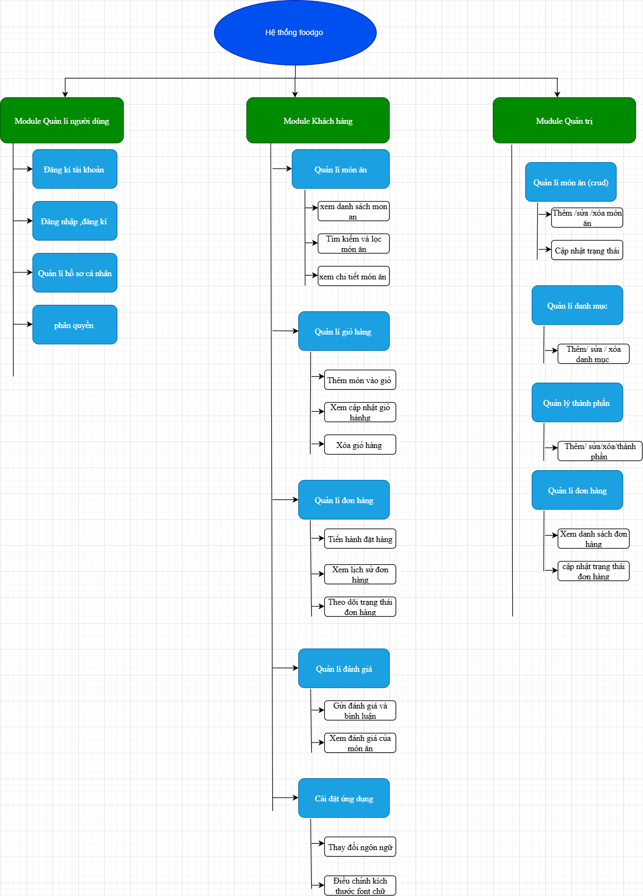

## 3.5. Sơ đồ Usecase

**3.5.1. Sơ đồ use case: Quản lý giỏ hàng**

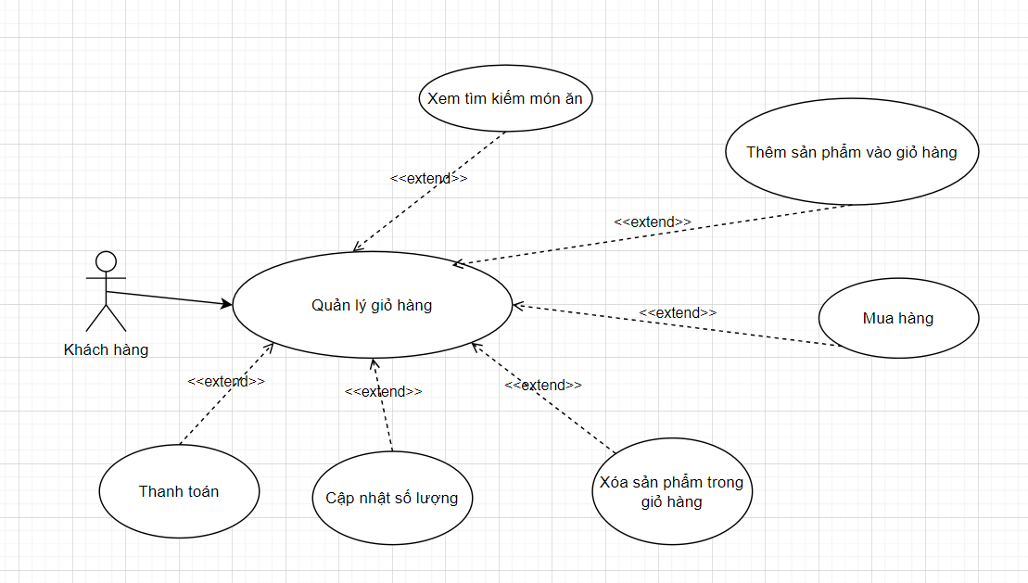

**Bảng 3.1. Bảng mô tả use case chi tiết chức năng quản lý giỏ hàng**

|  |  |
| --- | --- |
| **Tác nhân** | khách hàng sử dụng ứng dụng để đặt món ăn. |
| **Sự kiện đầu vào** | Người dùng đã đăng nhập vào hệ thống  Người dùng đang duyệt món ăn và muốn thêm, sửa, xóa hoặc thanh toán giỏ hàng |
| **Các luồng sự kiện** | Luồng chính:   1. Người dùng mở giỏ hàng từ giao diện chính. 2. Hệ thống hiển thị danh sách món ăn đã thêm. 3. Người dùng thực hiện các thao tác:   + Thêm sản phẩm vào giỏ hàng: chọn món từ thực đơn → thêm vào giỏ.  + Xem và tìm kiếm món ăn: lọc theo tên, loại món, giá…  + Cập nhật số lượng: thay đổi số lượng món ăn trong giỏ.  + Xóa sản phẩm khỏi giỏ hàng: loại bỏ món không muốn mua.  + Mua hàng: xác nhận đơn → chuyển sang bước thanh toán.  + Thanh toán: chọn phương thức thanh toán → hoàn tất đơn hàng.  **Luồng thay thế**:  - Nếu món ăn đã hết hàng → hệ thống thông báo và đề xuất món khác.  - Nếu người dùng chưa đăng nhập → chuyển hướng đến màn hình đăng nhập.  - Nếu thanh toán thất bại → hiển thị lỗi và yêu cầu chọn lại phương thức. |
| **Kết quả trả về** | - Giỏ hàng được cập nhật theo thao tác của người dùng.  - Nếu người dùng chọn “Mua hàng” và thanh toán thành công:  Đơn hàng được ghi nhận.  - Hệ thống chuyển trạng thái sang “Đang chuẩn bị” hoặc “Đang giao”.  - Người dùng nhận được thông báo xác nhận đơn hàng. |

**3.5.2. Sơ đồ use case đăng nhập tài khoảncủa người dùng**

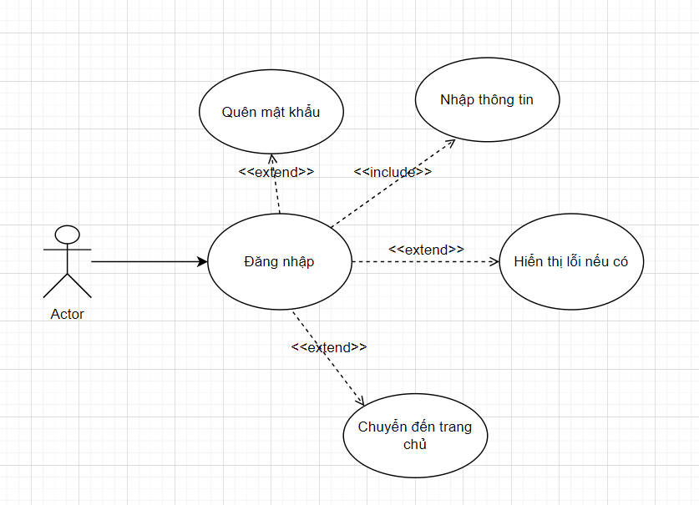

**Bảng 3.2. Bảng mô tả use case chi tiết chức năng đăng nhập**

|  |  |
| --- | --- |
| **Tác nhân** | Người dùng: là khách hàng đã có tài khoản và muốn truy cập vào hệ thống. |
| **Sự kiện đầu vào** | - Người dùng truy cập vào màn hình đăng nhập.  - Nhập thông tin: email (hoặc tên đăng nhập) và mật khẩu. |
| **Các luồng sự kiện** | * **Luồng chính:**  1. Người dùng mở giao diện đăng nhập. 2. Hệ thống hiển thị biểu mẫu yêu cầu nhập thông tin. 3. Người dùng nhập email và mật khẩu → nhấn nút “Đăng nhập”. 4. Hệ thống kiểm tra thông tin:   + Nếu đúng → chuyển đến trang chủ hoặc trang trước đó.  + Nếu sai → hiển thị lỗi.   * **Luồng thay thế:**   - Nếu người dùng nhập sai thông tin:  + Hệ thống hiển thị thông báo lỗi: “Sai mật khẩu” hoặc “Tài khoản không tồn tại”.  - Nếu người dùng chọn “Quên mật khẩu”:  - Hệ thống chuyển đến giao diện khôi phục mật khẩu.  - Người dùng nhập email để nhận hướng dẫn đặt lại mật khẩu. |
| **Kết quả trả về** | - Thành công: Người dùng được đăng nhập vào hệ thống và chuyển đến trang chính.  - Thất bại: Hiển thị lỗi và cho phép người dùng thử lại hoặc chọn “Quên mật khẩu”. |

**3.5.3. Sơ đồ use case đăng ký tài khoản**

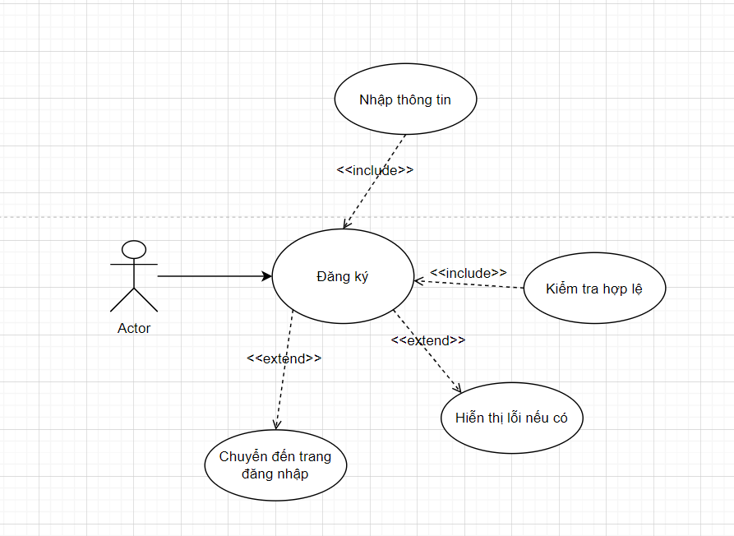

**Bảng 3.3. Bảng mô tả use case chi tiết chức năng đăng ký tài khoản**

|  |  |
| --- | --- |
| **Tác nhân** | Người dùng mới: là người chưa có tài khoản, muốn tạo tài khoản để sử dụng hệ thống. |
| **Sự kiện đầu vào** | - Người dùng truy cập vào giao diện đăng ký.  - Nhập thông tin cá nhân: tên, email, số điện thoại, mật khẩu. |
| **Các luồng sự kiện** | **Luồng chính:**   1. Người dùng mở màn hình “Đăng ký”. 2. Hệ thống hiển thị biểu mẫu yêu cầu “Nhập thông tin”. 3. Người dùng nhập đầy đủ thông tin → nhấn nút “Đăng ký”. 4. Hệ thống thực hiện “Kiểm tra hợp lệ”:   Kiểm tra định dạng email, độ mạnh mật khẩu, số điện thoại…   1. Nếu hợp lệ → hệ thống tạo tài khoản. 2. Sau khi đăng ký thành công → “Chuyển đến trang đăng nhập”.   **Luồng thay thế:**  Nếu thông tin không hợp lệ:  + Hệ thống “Hiển thị lỗi nếu có” (ví dụ: email đã tồn tại, mật khẩu quá yếu…).  + Người dùng được yêu cầu chỉnh sửa và thử lại. |
| **Kết quả trả về** | **Thành công**: Tài khoản được tạo, người dùng được chuyển đến trang đăng nhập.  **Thất bại**: Hiển thị lỗi cụ thể, người dùng cần sửa thông tin để đăng ký lại. |

## 3.6. Sơ đồ luồng hoạt động

**3.6.1. Sơ đồ luồng đăng nhập tài khoản**

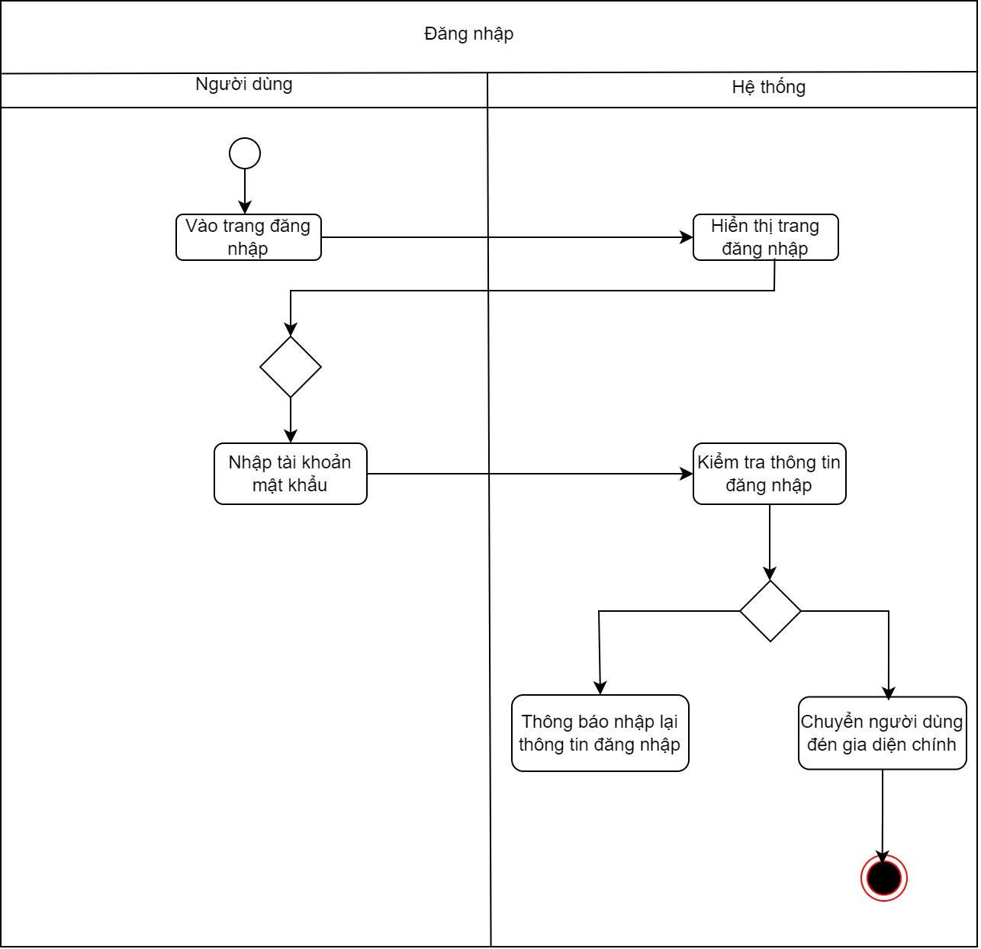

Quy trình đăng nhập của người dùng bao gồm các bước sau: Người dùng mở ứng dụng và truy cập vào màn hình đăng nhập, sau đó nhập thông tin tài khoản (email/số điện thoại) và mật khẩu. Hệ thống sẽ kiểm tra tính hợp lệ của thông tin đăng nhập. Nếu thông tin chính xác, người dùng được chuyển đến màn hình chính của ứng dụng. Ngược lại, nếu thông tin sai, hệ thống sẽ hiển thị thông báo lỗi và yêu cầu người dùng nhập lại.

**3.6.2. Sơ đồ luồng đăng ký tài khoản**

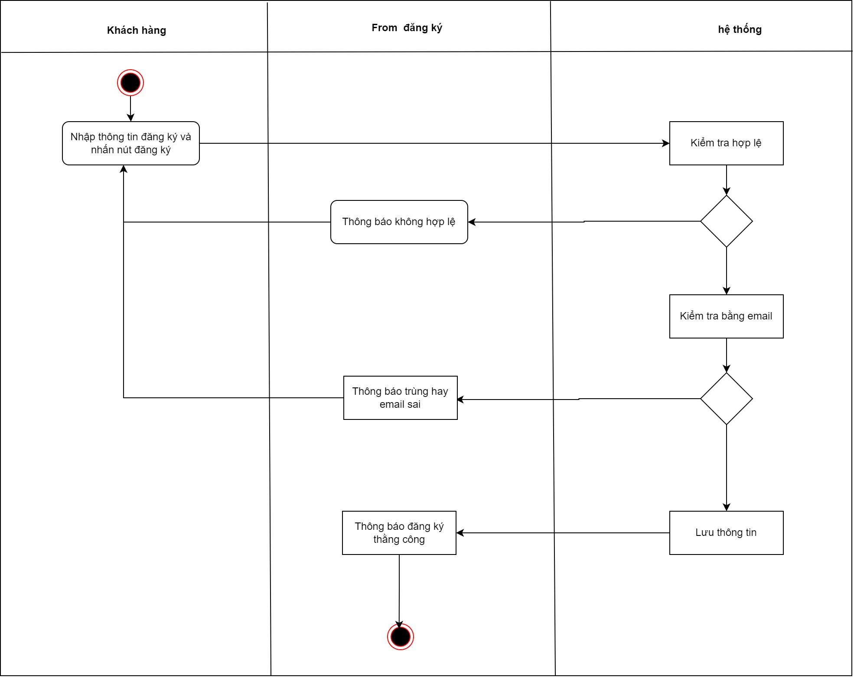

Quy trình đăng ký tài khoản mới gồm các bước: Người dùng truy cập màn hình đăng ký và điền đầy đủ thông tin cá nhân bao gồm họ tên, email, số điện thoại, mật khẩu và xác nhận mật khẩu. Hệ thống kiểm tra tính hợp lệ của dữ liệu đầu vào như định dạng email, độ mạnh mật khẩu và sự trùng khớp giữa mật khẩu với xác nhận mật khẩu. Nếu thông tin hợp lệ và email chưa tồn tại trong hệ thống, tài khoản mới sẽ được tạo thành công và người dùng có thể đăng nhập. Nếu có lỗi như email đã tồn tại hoặc thông tin không hợp lệ, hệ thống sẽ thông báo để người dùng chỉnh sửa.

**3.6.3. Sơ đồ Luồng quản lí giỏ hàng**

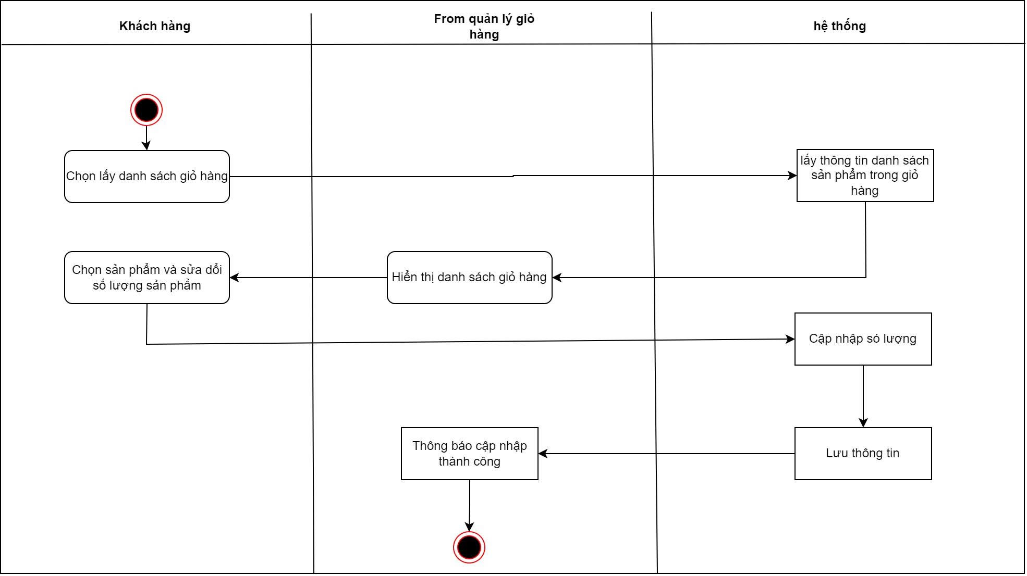

Quy trình quản lý giỏ hàng cho phép người dùng thực hiện các thao tác: Người dùng xem danh sách các món ăn đã thêm vào giỏ hàng với thông tin chi tiết về tên món, số lượng và giá tiền. Người dùng có thể điều chỉnh số lượng món ăn (tăng hoặc giảm), xóa món khỏi giỏ hàng nếu không muốn đặt nữa. Hệ thống tự động cập nhật tổng giá trị đơn hàng sau mỗi thay đổi. Khi đã hài lòng với giỏ hàng, người dùng có thể tiến hành đặt hàng bằng cách xác nhận thông tin giao hàng và phương thức thanh toán. Sau khi xác nhận, đơn hàng được gửi đi và người dùng nhận được thông báo xác nhận đơn hàng thành công

## 3.7. Sơ đồ tuấn tự

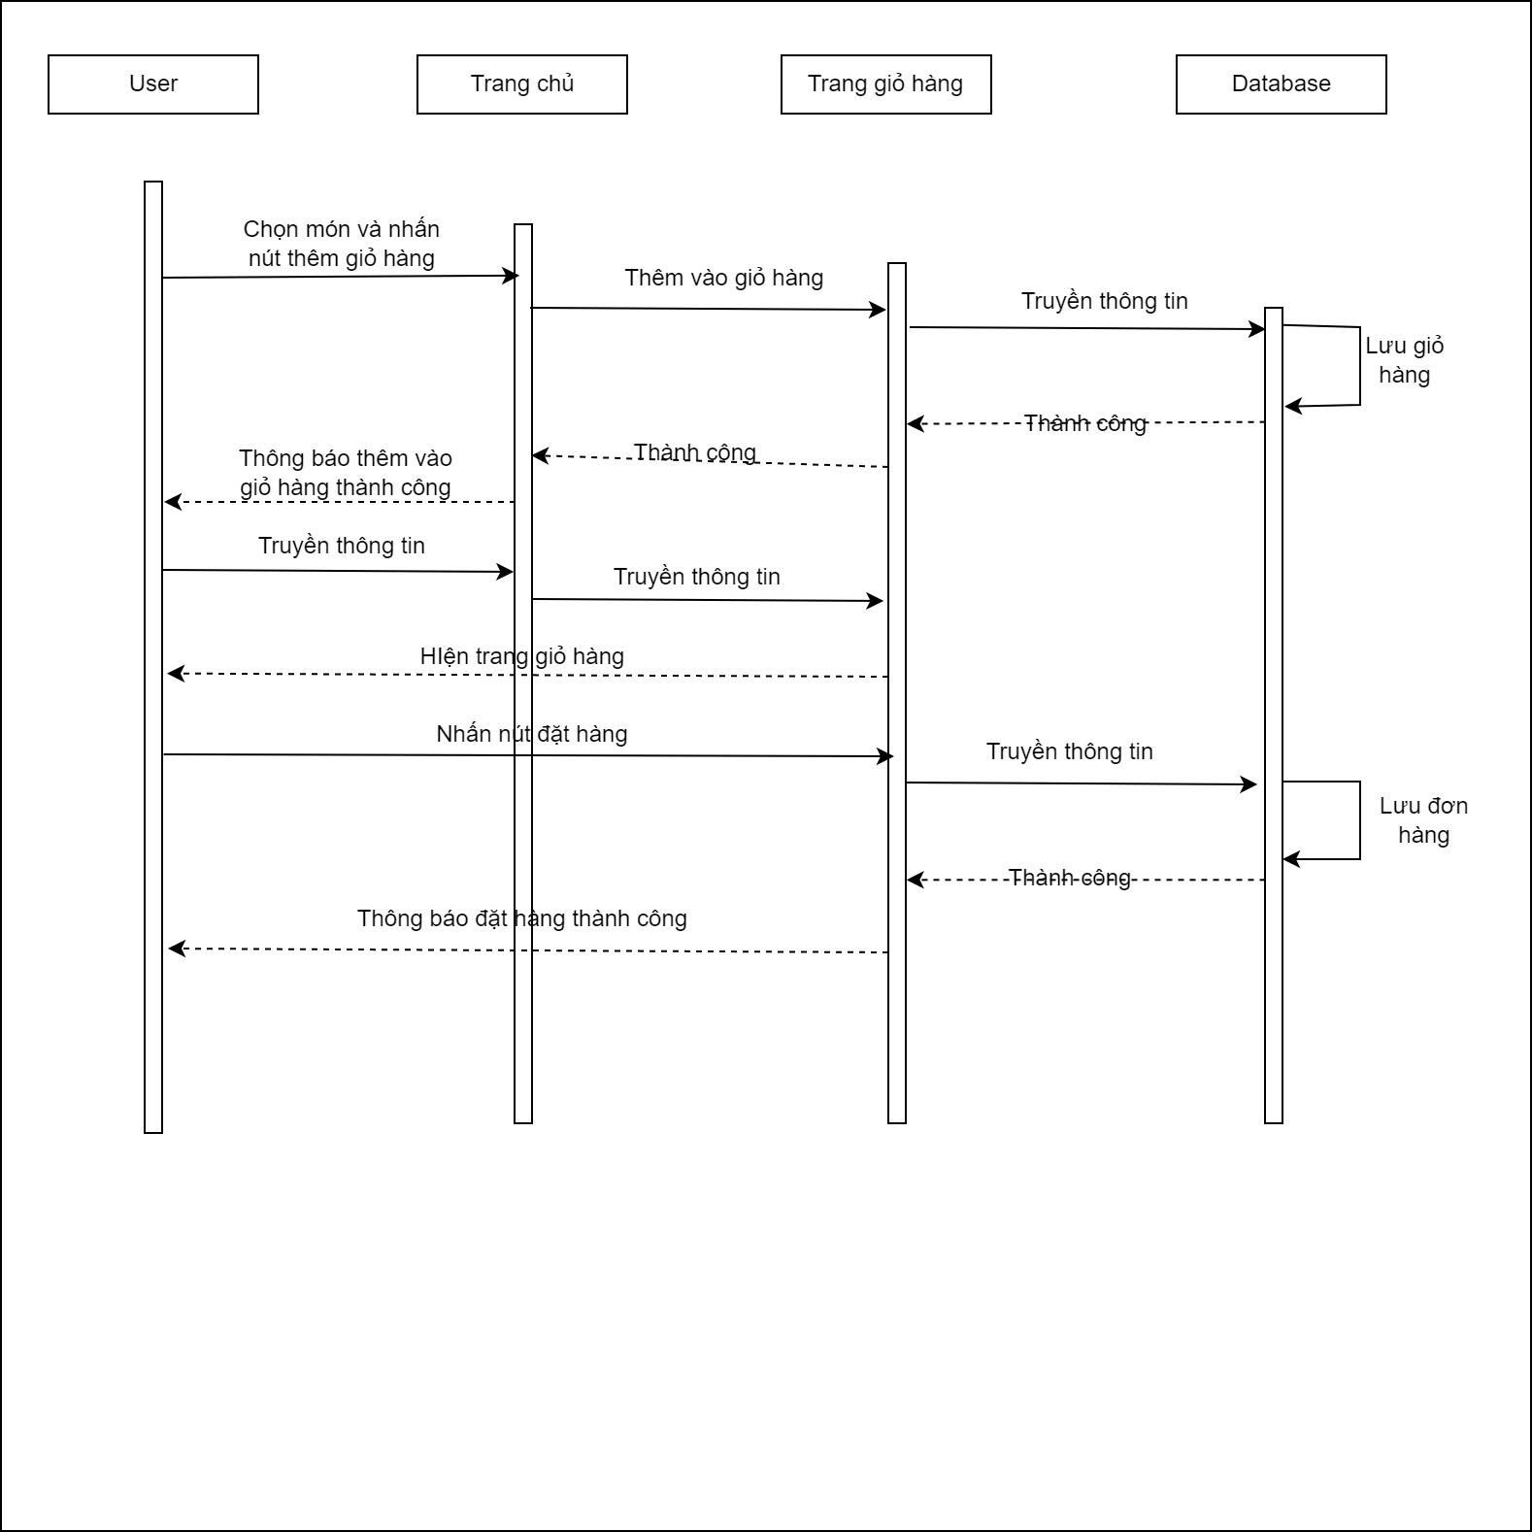

## 3.8. Sơ đồ lớp

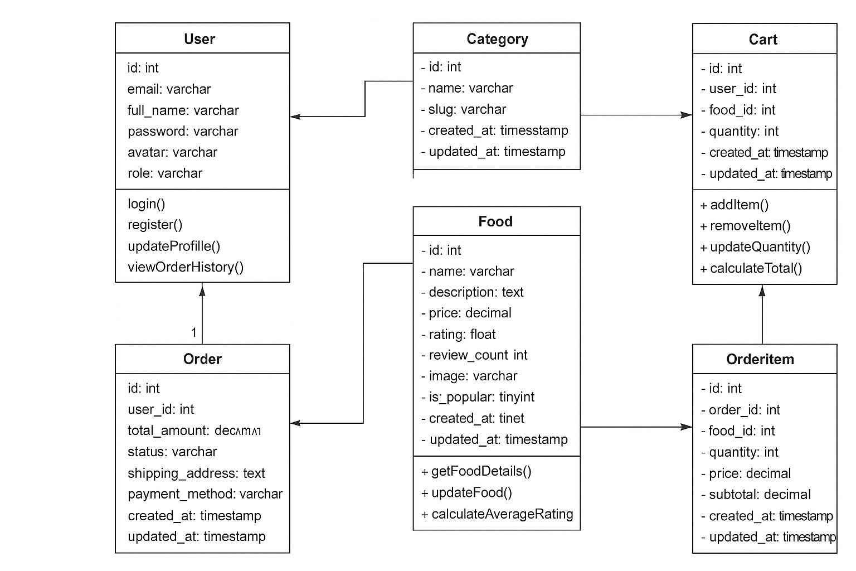

## 3.9. Cơ sở dữ liệu

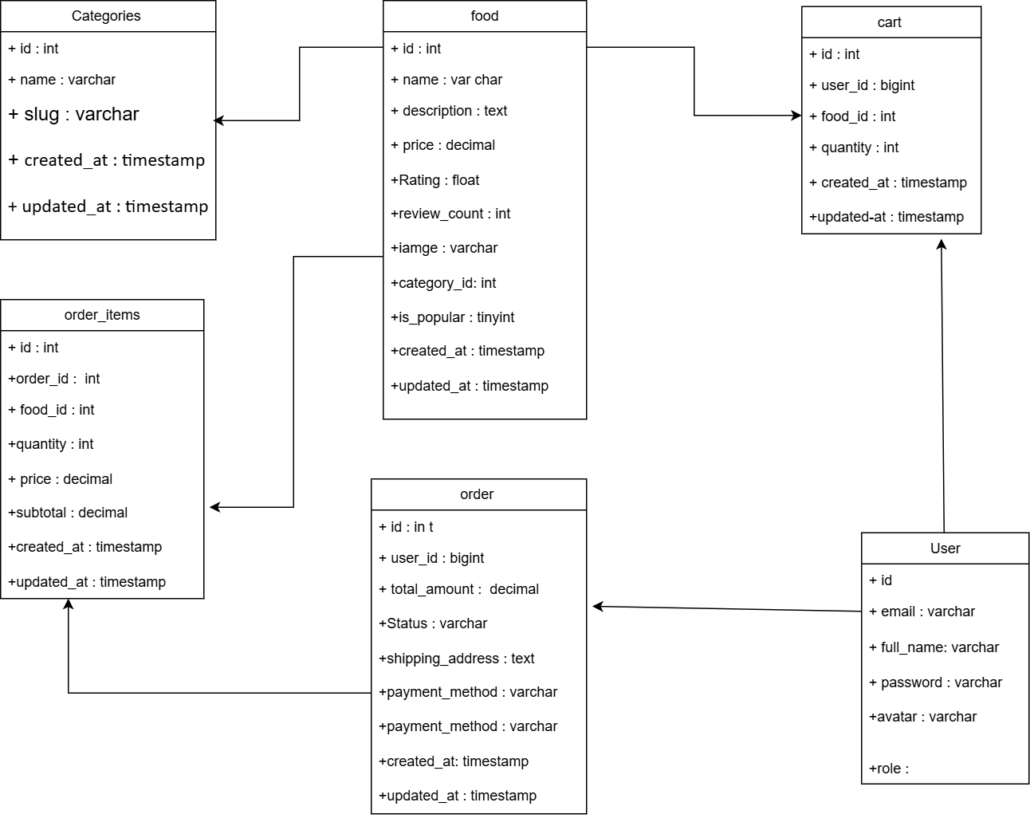

**Bảng 3.4. Bảng mô tả cơ sở dữ liệu bảng users**

|  |  |  |
| --- | --- | --- |
| **Trường** | **Kiểu dữ liệu** | **Ý nghĩa** |
| id | bigint (PK, AI) | Khóa chính, tự động tăng |
| full_name | varchar | Họ và tên người dùng |
| email | varchar | Email duy nhất |
| password | varchar | Mật khẩu đã mã hóa |
| address | text | Địa chỉ người dùng |
| avatar | varchar (nullable) | Đường dẫn ảnh đại diện |
| role | enum('customer','seller','admin') | Vai trò người dùng |

**Bảng 3.5. Bảng mô tả cơ sở dữ liệu bảng categories**

|  |  |  |
| --- | --- | --- |
| **Trường** | **Kiểu dữ liệu** | **Ý nghĩa** |
| id | int (PK, AI) | Khóa chính, tự động tăng |
| name | varchar | Tên danh mục |
| slug | varchar | Đường dẫn thân thiện SEO |
| created_at | timestamp | Thời gian tạo |
| updated_at | timestamp | Thời gian cập nhật |

**Bảng 3.6 Bảng mô tả cơ sở dữ liệu bảng foods**

|  |  |  |
| --- | --- | --- |
| **Trường** | **Kiểu dữ liệu** | **Ý nghĩa** |
| id | int (PK, AI) | Khóa chính |
| name | varchar | Tên món ăn |
| description | text | Mô tả món ăn |
| price | decimal | Giá món ăn |
| rating | float | Điểm đánh giá trung bình |
| review_count | int | Số lượng đánh giá |
| image | varchar | Đường dẫn hình ảnh |
| category_id | int (FK) | Liên kết bảng categories |
| is_popular | tinyint (0/1) | Đánh dấu món ăn phổ biến |
| created_at | timestamp | Thời gian tạo |
| updated_at | timestamp | Thời gian cập nhật |

**Bảng 3.7. Bảng mô tả cơ sở dữ liệu bảng orders**

|  |  |  |
| --- | --- | --- |
| **Trường** | **Kiểu dữ liệu** | **Ý nghĩa** |
| id | int (PK, AI) | Khóa chính |
| user_id | bigint (FK) | Liên kết bảng users |
| total_amount | decimal | Tổng số tiền đơn hàng |
| status | varchar | Trạng thái đơn hàng |
| shipping_address | text | Địa chỉ giao hàng |
| payment_method | varchar | Phương thức thanh toán |
| payment_status | varchar | Trạng thái thanh toán |
| created_at | timestamp | Thời gian tạo |
| updated_at | timestamp | Thời gian cập nhật |

**Bảng 3.8. Bảng mô tả cơ sở dữ liệu bảng order_items**

|  |  |  |
| --- | --- | --- |
| **Trường** | **Kiểu dữ liệu** | **Ý nghĩa** |
| id | int (PK, AI) | Khóa chính |
| order_id | int (FK) | Liên kết bảng orders |
| food_id | int (FK) | Liên kết bảng foods |
| quantity | int | Số lượng món ăn |
| price | decimal | Giá tại thời điểm đặt |
| subtotal | decimal | Tổng tiền (quantity × price) |
| created_at | timestamp | Thời gian tạo |
| updated_at | timestamp | Thời gian cập nhật |

**Bảng 3.9. Bảng mô tả cơ sở dữ liệu bảng cart_items**

|  |  |  |
| --- | --- | --- |
| **Trường** | **Kiểu dữ liệu** | **Ý nghĩa** |
| id | int (PK, AI) | Khóa chính |
| user_id | bigint (FK) | Liên kết bảng users |
| food_id | int (FK) | Liên kết bảng foods |
| quantity | int | Số lượng món ăn trong giỏ |
| created_at | timestamp | Thời gian thêm vào giỏ |
| updated_at | timestamp | Thời gian cập nhật |

## 3.10. Phân tích mô tả API

**3.10.1.** **Authentication & User**

|  |  |  |  |
| --- | --- | --- | --- |
| Method | Endpoint | Bảng liên quan | Chức năng |
| POST | /register | User | Đăng ký tài khoản mới |
| POST | /login | User | Đăng nhập, lấy token |
| POST | /logout | User | Đăng xuất, hủy token |
| GET | /user | User | Lấy thông tin user hiện tại |
| PUT | /profile | User | Cập nhật thông tin cá nhân |
| PUT | /password | User | Đổi mật khẩu |

**3.10.2. Categories**

|  |  |  |  |
| --- | --- | --- | --- |
| Method | Endpoint | Bảng liên quan | Chức năng |
| GET | /categories | Categories | Lấy danh sách danh mục món ăn |
| GET | /categories/{id} | Categories | Chi tiết danh mục theo ID |
| GET | /categories/{slug}/foods | Categories, Food | Lấy món ăn theo slug danh mục |

**3.10.3. Foods**

|  |  |  |  |
| --- | --- | --- | --- |
| Method | Endpoint | Bảng liên quan | Chức năng |
| GET | /foods | Food | Lấy danh sách tất cả món ăn |
| GET | /foods/{id} | Food | Chi tiết món ăn theo ID |
| GET | /foods/category/{categoryId} | Food, Categories | Lấy món ăn theo category |
| GET | /foods/featured | Food | Lấy danh sách món ăn nổi bật |

**3.10.4. Cart**

|  |  |  |  |
| --- | --- | --- | --- |
| Method | Endpoint | Bảng liên quan | Chức năng |
| GET | /cart | Cart, Food | Lấy giỏ hàng của user |
| POST | /cart/add | Cart | Thêm món ăn vào giỏ |
| PUT | /cart/update/{foodId} | Cart | Cập nhật số lượng món trong giỏ |
| DELETE | /cart/remove/{foodId} | Cart | Xóa 1 món khỏi giỏ |
| DELETE | /cart/clear | Cart | Xóa toàn bộ giỏ hàng |
| GET | /cart/count | Cart | Lấy số lượng món trong giỏ |

**3.10.5. Orders**

|  |  |  |  |
| --- | --- | --- | --- |
| Method | Endpoint | Bảng liên quan | Chức năng |
| GET | /orders | Order, Order_items | Lấy danh sách đơn hàng |
| POST | /orders | Order, Order_items, Cart | Tạo đơn hàng mới từ giỏ |
| GET | /orders/{id} | Order, Order_items | Chi tiết đơn hàng |
| PUT | /orders/{id}/cancel | Order | Hủy đơn hàng |

**3.10.6. Users**

|  |  |  |  |
| --- | --- | --- | --- |
| Method | Endpoint | Bảng liên quan | Chức năng |
| id | bigint (PK, AI) | Khóa chính, tự động tăng | id |
| full_name | varchar | Họ và tên người dùng | full_name |
| email | varchar | Email duy nhất | email |
| password | varchar | Mật khẩu đã mã hóa | password |
| address | text | Địa chỉ người dùng | address |
| avatar | varchar (nullable) | Đường dẫn ảnh đại diện | avatar |

# **5. KẾT QUẢ ĐẠT ĐƯỢC**

## 5.1. Giao diện trang chủ

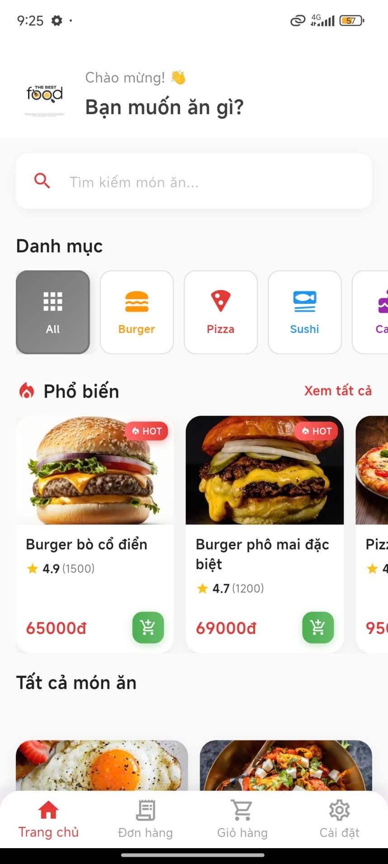

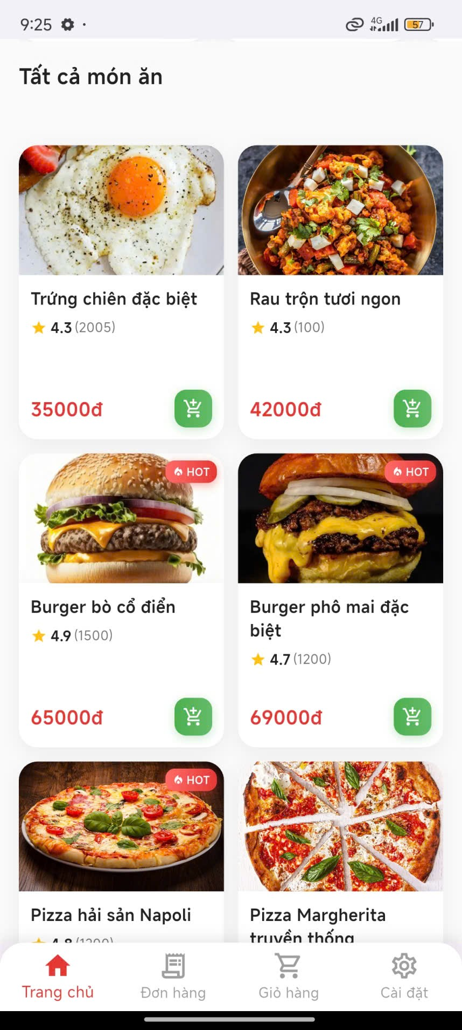

Màn hình trang chủ hiển thị lời chào "Bạn muốn ăn gì?" cùng thanh tìm kiếm món ăn ở phía trên. Phần danh mục (Categories) cho phép người dùng lọc món ăn theo loại như All, Burger, Pizza, Sushi, Cake với các icon trực quan. Dưới đó là hai phần chính: "Phổ biến" (Popular Foods) hiển thị các món ăn hot được đánh dấu HOT với hình ảnh hấp dẫn, đánh giá sao, số lượt đánh giá và giá tiền, đi kèm nút giỏ hàng màu xanh; và "Tất cả món ăn" liệt kê toàn bộ món ăn có trong hệ thống. Người dùng có thể nhấn vào từng món để xem chi tiết hoặc thêm trực tiếp vào giỏ hàng. Thanh điều hướng (Navigation Bar) ở cuối màn hình gồm 4 tab: Trang chủ, Đơn hàng, Giỏ hàng và Cài đặt.

## 5.2. Giao diện danh dách món ăn phổ biến

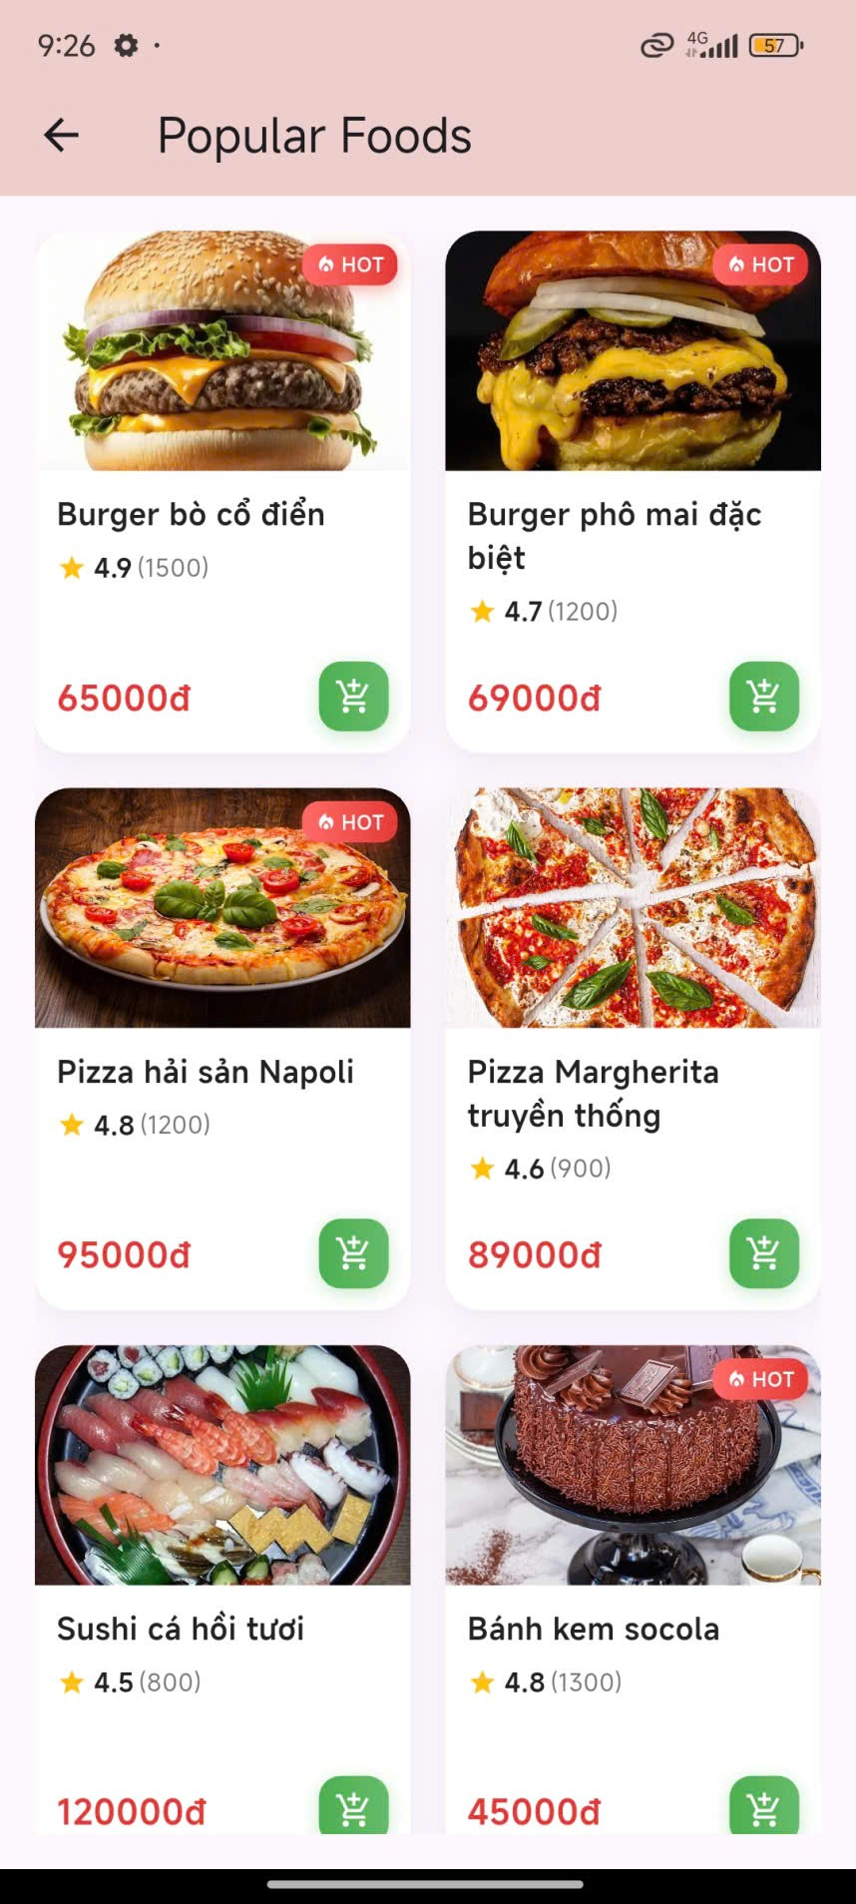

Màn hình này hiển thị danh sách chi tiết các món ăn phổ biến dạng lưới 2 cột. Mỗi món được thể hiện với hình ảnh lớn, tên món (như Burger bò cổ điển, Pizza hải sản Napoli, Sushi cá hồi tươi, Bánh kem socola), đánh giá sao kèm số lượt đánh giá trong ngoặc, giá tiền được làm nổi bật bằng màu đỏ, và nút thêm vào giỏ hàng màu xanh lá. Các món HOT được đánh dấu bằng badge màu đỏ ở góc trên. Người dùng có thể cuộn xuống để xem thêm các món khác và dễ dàng so sánh giá cả, đánh giá trước khi quyết định.

## 5.3. Giao diện chi tiết món ăn và gợi ý món ăn kèm

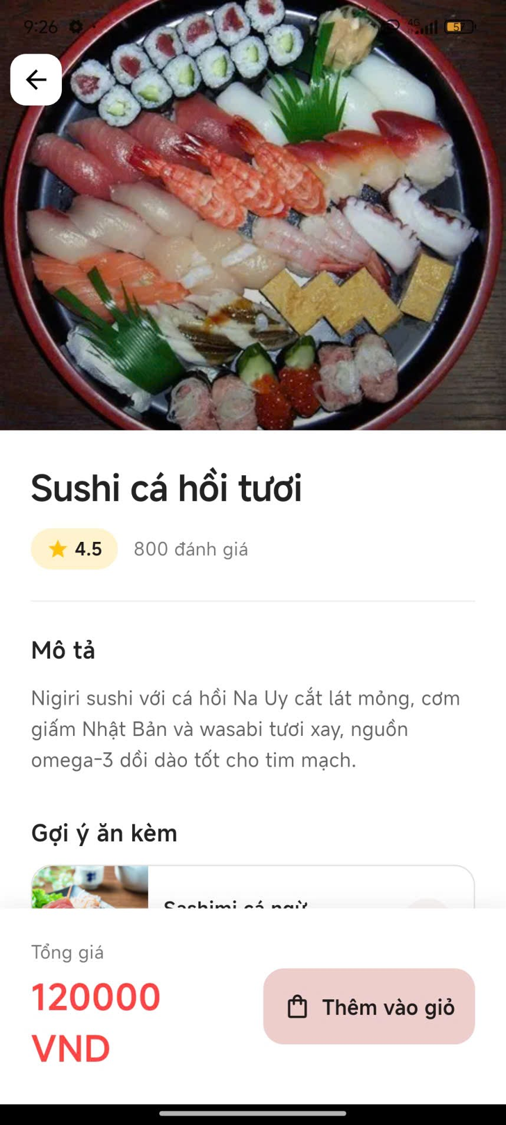

Màn hình chi tiết món ăn hiển thị hình ảnh món ăn toàn màn hình ở phía trên (ví dụ: Sushi cá hồi tươi), theo sau là tên món, đánh giá sao và số lượt đánh giá. Phần "Mô tả" cung cấp thông tin chi tiết về món ăn như "Nigiri sushi với cá hồi Na Uy cắt lát mỏng, cơm giấm Nhật Bản và wasabi tươi xay, nguồn omega-3 dồi dào tốt cho tim mạch".

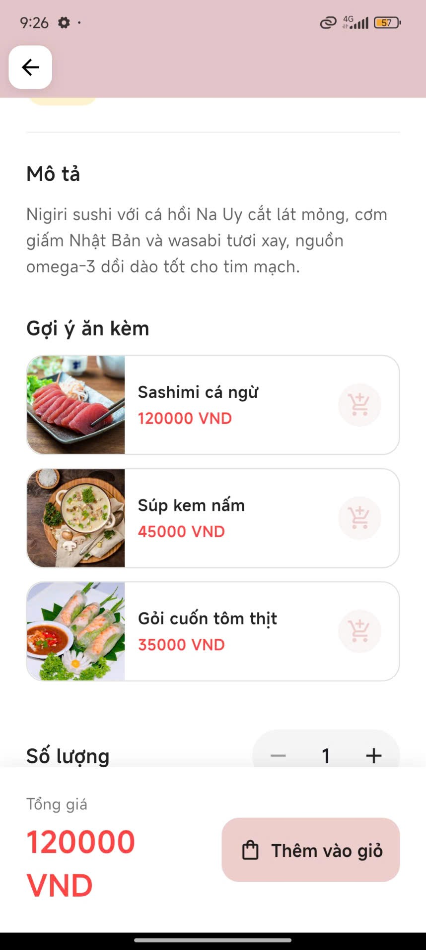

**Điểm nổi bật nhất** là phần "Gợi ý ăn kèm" - tính năng AI Food Pairing - hiển thị danh sách các món ăn được hệ thống AI đề xuất phù hợp để ăn cùng, bao gồm Sashimi cá ngừ (120,000 VND), Súp kem nấm (45,000 VND) và Gỏi cuốn tôm thịt (35,000 VND), mỗi món đều có hình ảnh minh họa và nút thêm vào giỏ hàng. Phía dưới là phần điều chỉnh số lượng với nút tăng/giảm, tổng giá tiền được tính tự động, và nút "Thêm vào giỏ" màu hồng nổi bật.

## 5.4. Giao diện cài đặt

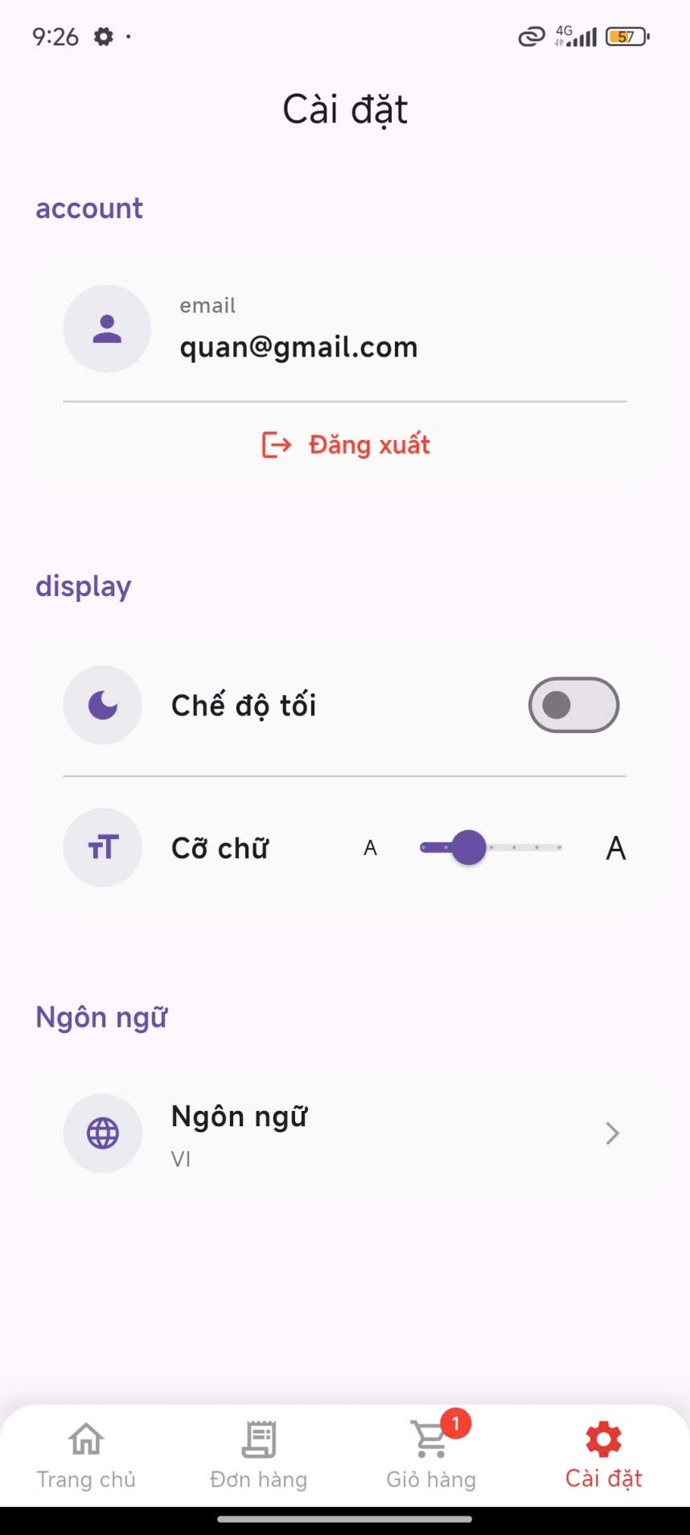

Màn hình cài đặt được chia thành các phần rõ ràng. Phần "account" hiển thị email người dùng đang đăng nhập ([quan@gmail.com](mailto:quan@gmail.com)) với nút "Đăng xuất" màu đỏ. Phần "display" cho phép bật/tắt chế độ tối (Dark mode) và điều chỉnh cỡ chữ bằng thanh trượt từ A nhỏ đến A lớn, giúp người dùng tùy chỉnh giao diện theo sở thích cá nhân. Phần "Ngôn ngữ" cho phép chuyển đổi giữa các ngôn ngữ, hiện tại đang chọn Tiếng Việt (VI).

## 5.5. Giao diện giỏ hàng

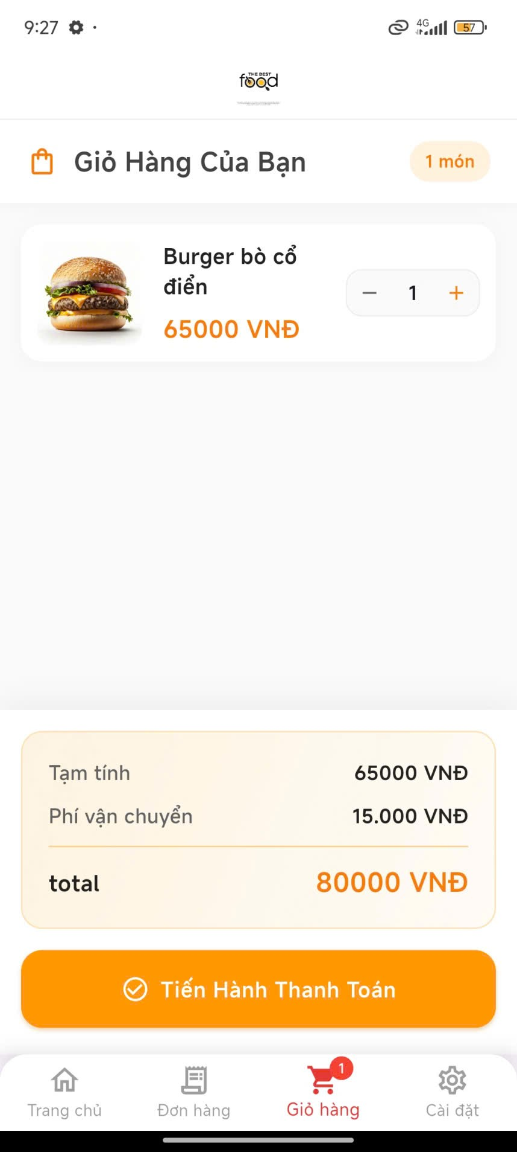

Màn hình giỏ hàng hiển thị "Giỏ Hàng Của Bạn" với số lượng món (1 món) ở góc phải trên. Món ăn trong giỏ được hiển thị với hình ảnh, tên món (Burger bò cổ điển), giá (65,000 VND) và nút điều chỉnh số lượng (+/-). Bảng tổng kết ở cuối màn hình thể hiện chi tiết: Tạm tính (65,000 VND), Phí vận chuyển (15,000 VND) và tổng cộng (total: 80,000 VND) được làm nổi bật bằng màu cam. Nút "Tiến Hành Thanh Toán" màu cam lớn ở cuối giúp người dùng dễ dàng chuyển sang bước thanh toán.

## 5.6. Giao diện lịch sử đơn hàng

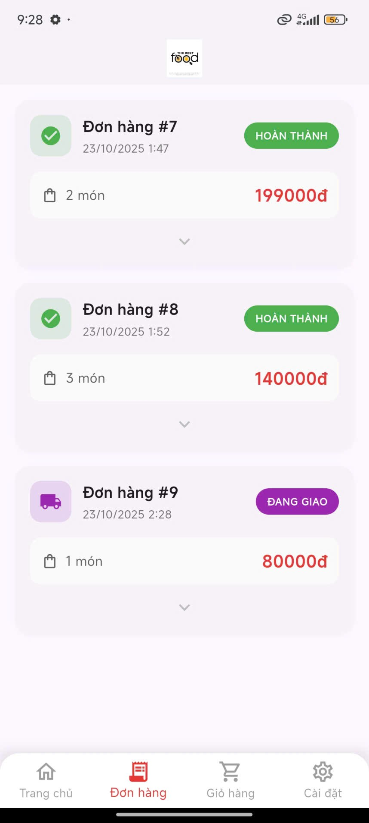

Màn hình đơn hàng hiển thị danh sách các đơn hàng đã đặt theo thứ tự thời gian. Mỗi đơn hàng được thể hiện bằng một card với thông tin: mã đơn hàng (Đơn hàng #7, #8, #9), thời gian đặt (23/10/2025), số lượng món, tổng giá tiền và trạng thái đơn hàng (HOÀN THÀNH màu xanh lá hoặc ĐANG GIAO màu tím).

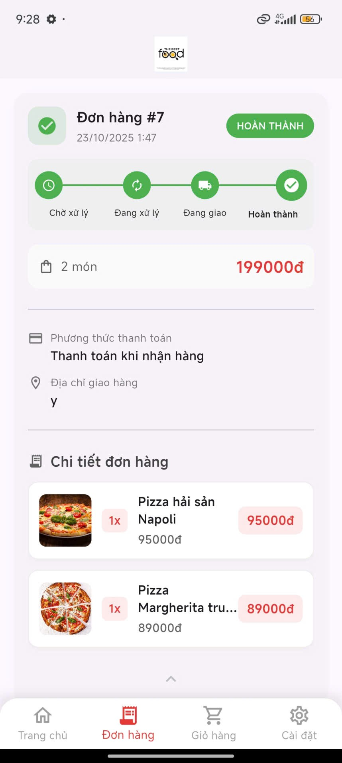

Khi mở rộng một đơn hàng, hệ thống hiển thị thanh tiến trình trạng thái gồm 4 bước: Chờ xử lý → Đang xử lý → Đang giao → Hoàn thành, với các icon và màu sắc trực quan. Chi tiết bên dưới bao gồm phương thức thanh toán (Thanh toán khi nhận hàng hoặc Thẻ tín dụng/Ghi nợ), địa chỉ giao hàng cụ thể, và danh sách chi tiết các món ăn trong đơn với hình ảnh, số lượng và giá tiền

## 5.7. Giao diện thanh toán và xác nhận đơn hàng

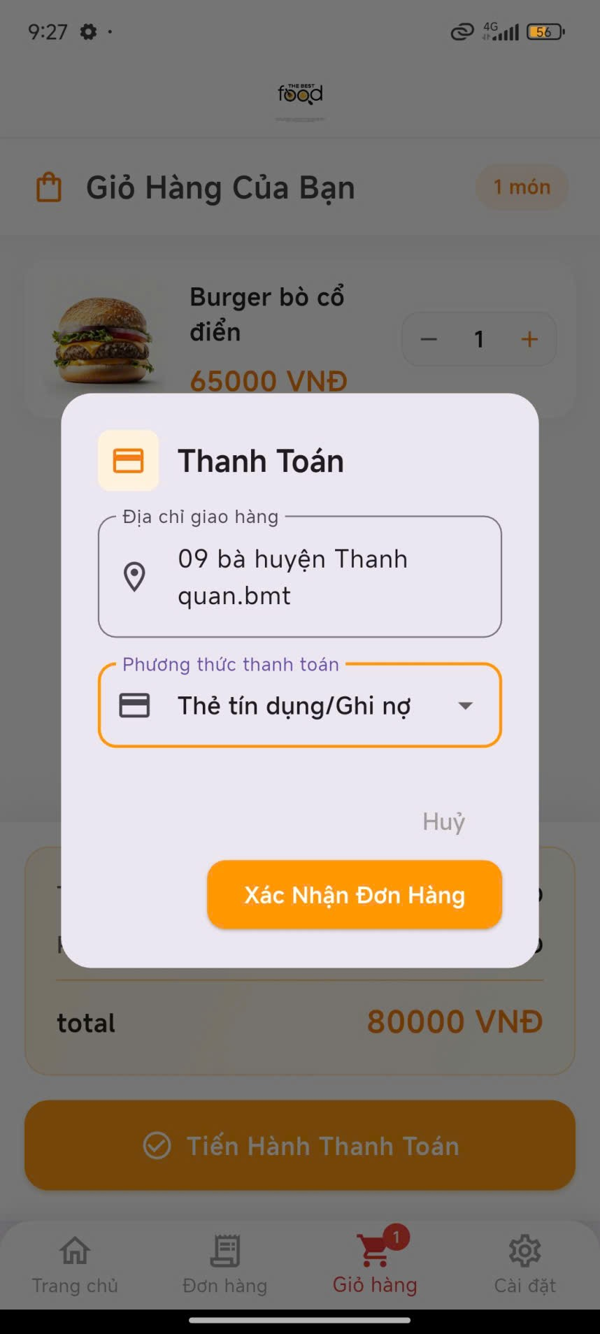

Màn hình thanh toán hiển thị dialog/popup với tiêu đề "Thanh Toán", cho phép người dùng xem lại địa chỉ giao hàng (09 bà huyện Thanh quan.bmt) và chọn phương thức thanh toán từ dropdown menu (Thẻ tín dụng/Ghi nợ). Có hai nút: "Hủy" màu xám và "Xác Nhận Đơn Hàng" màu cam.

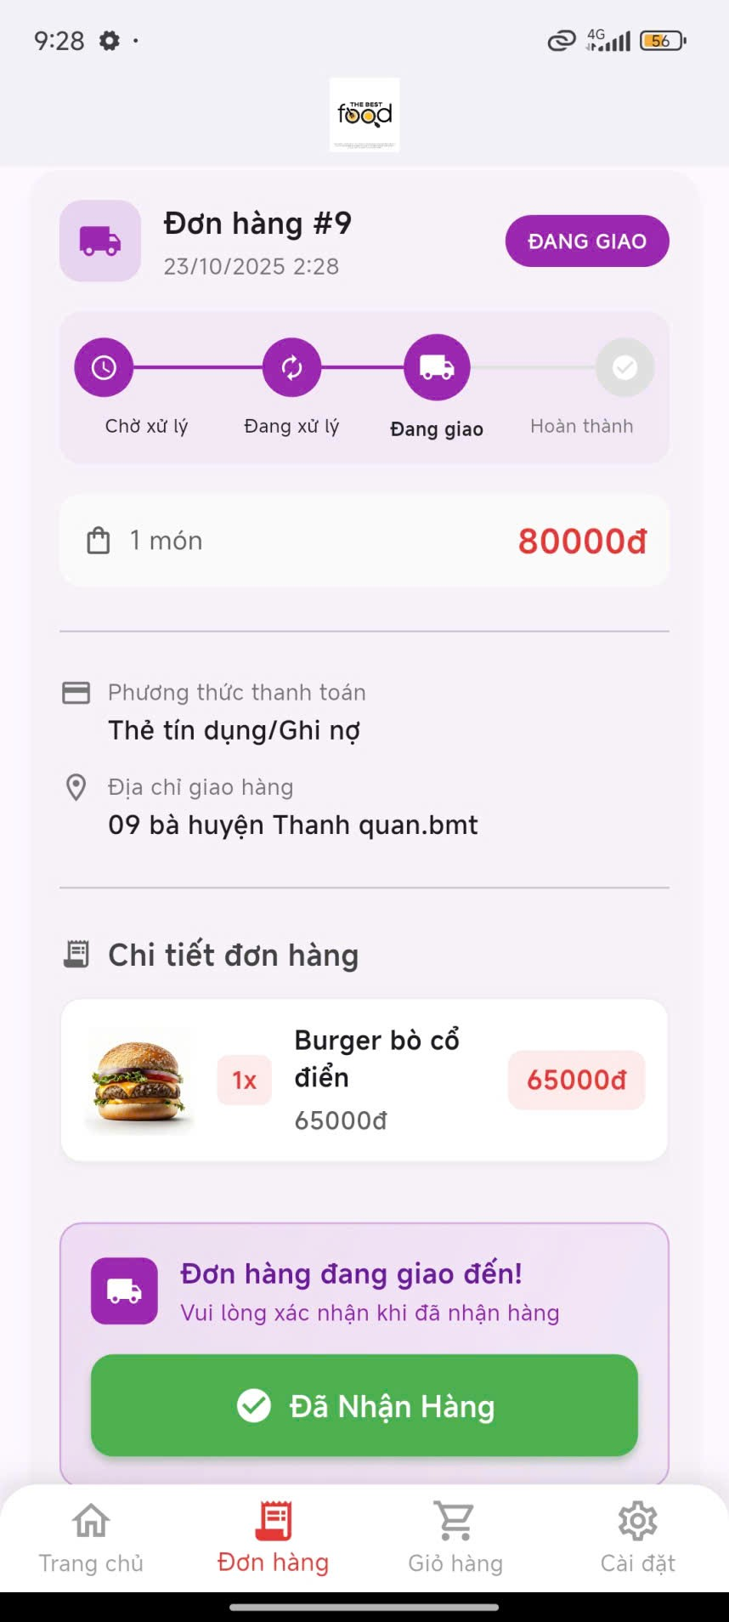

Sau khi đặt hàng thành công, dialog xác nhận hiển thị "Xác Nhận Nhận Hàng" với thông báo "Bạn đã nhận được Đơn hàng #9?" và giải thích "Đơn hàng sẽ được đánh dấu là hoàn thành." Người dùng có thể chọn "Hủy" hoặc "Xác Nhận" màu xanh lá.

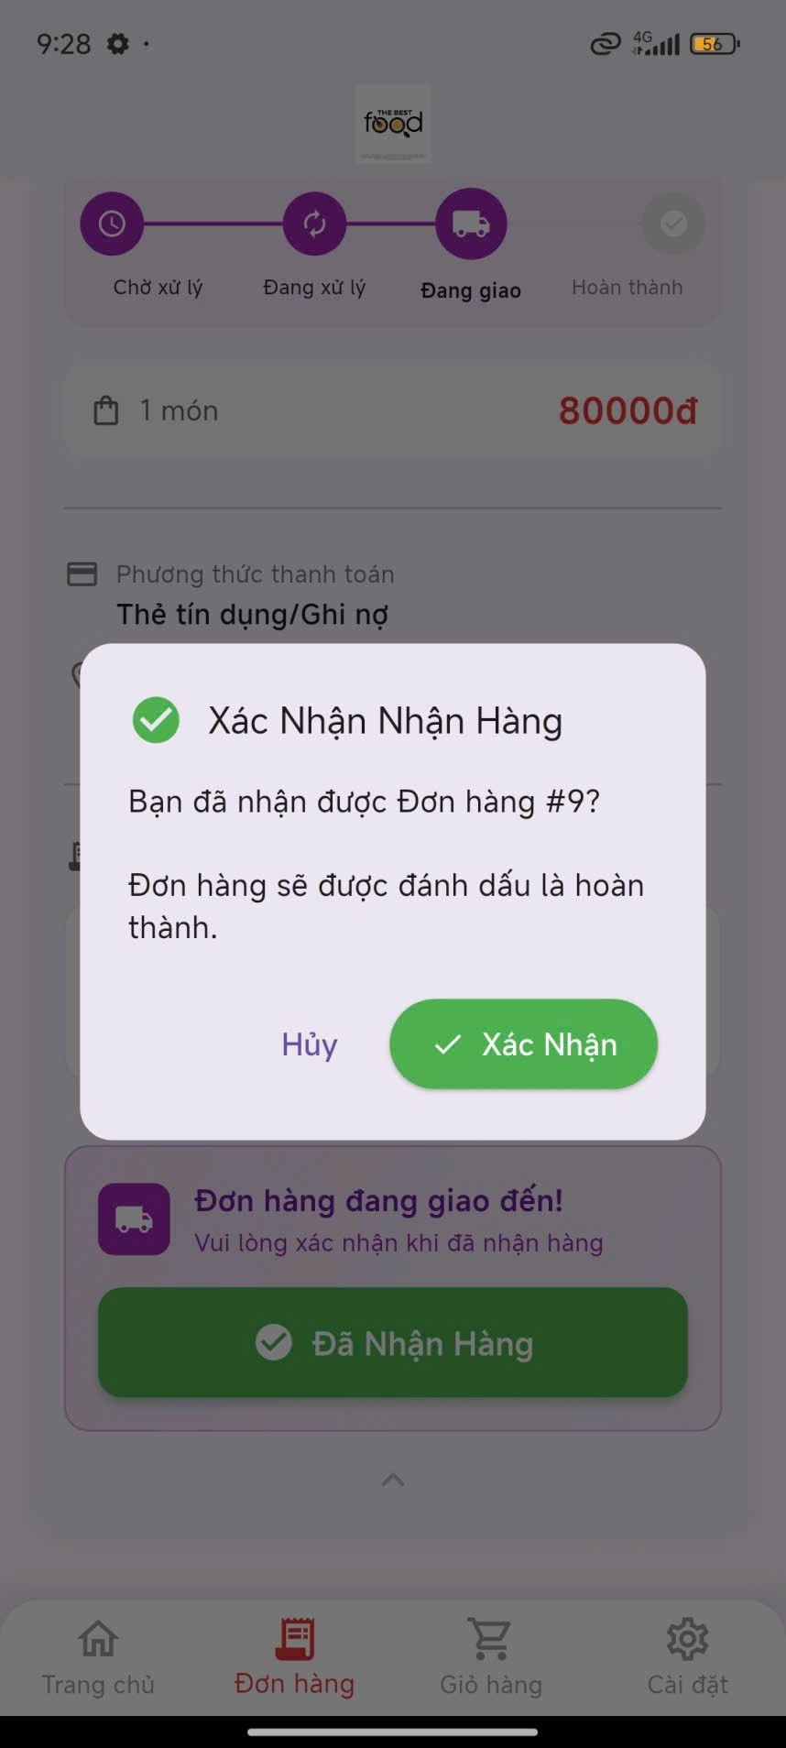

Khi đơn hàng đang giao, màn hình hiển thị thông báo màu tím "Đơn hàng đang giao đến! Vui lòng xác nhận khi đã nhận hàng" với nút "Đã Nhận Hàng" màu xanh lá nổi bật.

## 5.8. Giao diện thông báo thành công

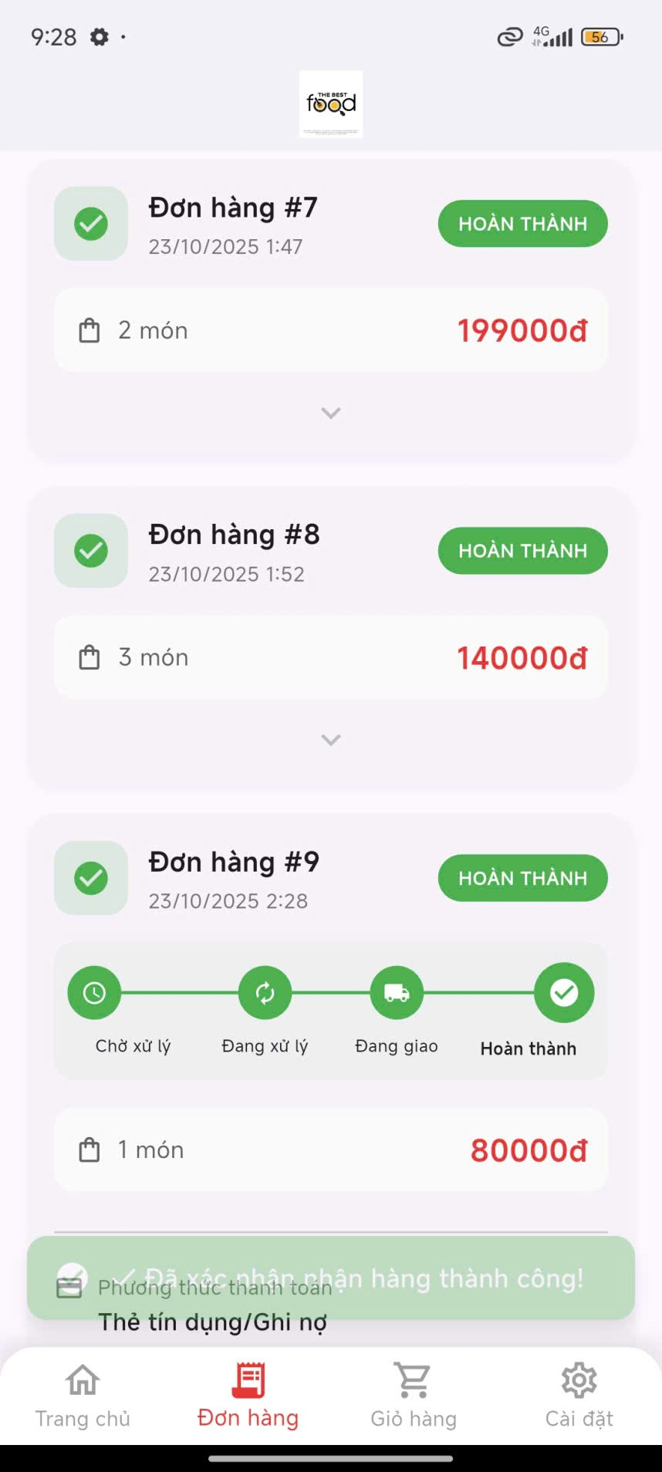

Sau khi xác nhận nhận hàng, màn hình hiển thị thông báo snackbar màu xanh lá ở cuối màn hình với nội dung "Phương thức thanh toán hàng thành công!" kèm icon thẻ thanh toán, cho biết đơn hàng đã được đánh dấu hoàn thành và trạng thái được cập nhật trong danh sách đơn hàng.

# **6. ĐÁNH GIÁ VÀ HƯỚNG PHÁT TRIỂN**

## 6.1. Ưu điểm của hệ thống

- Giao diện thân thiện, dễ sử dụng, phù hợp với nhiều đối tượng người dùng.

- Các chức năng đặt món, giỏ hàng, quản lý đơn hàng hoạt động ổn định.

- Ứng dụng được xây dựng bằng Android Studio, dễ triển khai và mở rộng.

- Dữ liệu lưu trữ rõ ràng, có thể quản lý được cả khách hàng và cửa hàng.

- Phản hồi nhanh, thao tác mượt mà trên các thiết bị Android

## 6.2. Hạn chế của hệ thống

- Mới chỉ hoạt động trên nền tảng Android, chưa có phiên bản iOS.

- Chưa có chức năng định vị hoặc gợi ý quán ăn gần người dùng.

- Cần có hệ thống quản trị web riêng để chủ cửa hàng quản lý tốt hơn.

## 6.3. Hướng phát triển

- Phát triển phiên bản iOS để mở rộng đối tượng người dùng.

- Tích hợp thanh toán online (MoMo, ZaloPay, VNPay,...) giúp quá trình đặt hàng tiện lợi hơn.

- Thêm bản đồ định vị cửa hàng và gợi ý món ăn theo vị trí người dùng.

- Nâng cấp giao diện (UI/UX) hiện đại, sinh động và trực quan hơn.

- Xây dựng hệ thống quản trị giúp cửa hàng theo dõi doanh thu và phản hồi khách hàng.

- Ứng dụng có thể mở rộng thành nền tảng đặt đồ ăn toàn diện, liên kết nhiều quán khác nhau trong khu vực.

# **TÀI LIỆU THAM KHẢO**

[1] Trường Đại học Tây Nguyên. Giáo trình Lập trình di động. Khoa Khoa học Tự nhiên và Công nghệ, 2023.

[2] Flutter Dev Team. (2024). Flutter Documentation. Truy cập từ: https://flutter.dev

[3] Laravel Team. (2024). Laravel Framework Documentation. Truy cập từ: https://laravel.com

[4] Hemant Kumar, Muskan Jain, Manpreet Singh Bajwa. (2021). Online Food Delivery App “Foodie”. ResearchGate.

[5] Rahman, M. S., et al. (2019). A Review of the Usable Food Delivery Apps. ResearchGate.

[6] Xu, H., Liu, Y., Mao, Z. (2023). Mobile Food Ordering Apps, Restaurant Performance and Customer Satisfaction. ResearchGate.

[7] Al-Khafaji, F. H., & Ahmed, Z. A. H. (2022). A Proposed Model for Building a Secure RESTful API to Connect between Server Side and Mobile Application Using Laravel Framework with Flutter Toolkits. ResearchGate.

[8] Fernando, S. (2023). Building a Flutter Mobile App to Consume the Laravel API. Medium.

[9] Emerald Publishing. (2023). The New Normal: The Adoption of Food Delivery Apps. European Journal of Management Studies.

[10] National Library of Medicine. (2023). Revisiting Food Delivery Apps During COVID-19 Pandemic. Public Health Research Journal.

[11] Slideshare. (2022). Building RESTful APIs with Laravel: A Complete Guide. Truy cập từ: https://www.slideshare.net

[12] Firebase Documentation. (2024). Firebase Authentication and Firestore Guide. Google Developers